안녕하세요! 이번에는 샤가프 관련 문제풀이 두 번째 칼럼으로 찾아뵙게 되었네요!
저번에는 20수능 기출문제를 갖고 해보았습니다. 이번에는 조금 더 까다로운 19 6평, 19 수능, 그리고 사설문제 하나를 가지고 스킬들을 적용하고 사고하는 방식을 익히도록 하겠습니다.
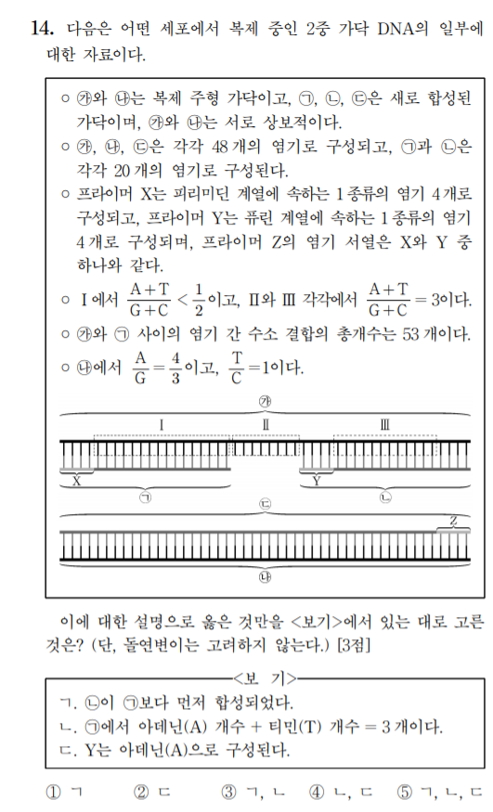
-2019 6월 평가원-
가장 먼저 이용할 수 있는 조건은 5번째 조겅닙니다. ㉠과 ㉮가 결합한 부분의 염기 수는 40개, 수소결합 수는 53개이므로 GC=13쌍/ATU=7쌍인 걸 확인할 수 있습니다. 이 때 X는 UUUU또는 CCCC 둘 중 하나입니다.
-X가 CCCC라면 I에서 AT쌍은 7쌍, GC쌍이 9쌍이 되어 4번째 조건과 맞지 않습니다.
-X가 UUUU라면 I에서 AT쌍은 3쌍, GC쌍은 13쌍이 되므로 맞습니다.
4번째 조건을 통해 II에서 AT=6개, GC=2개 있다는 것과 III에서 AT=9개, GC=3개 있다는 것을 알 수 있습니다.
다음으로, 6번째 조건을 사용하여 ㉯의 염기 개수를 유추해보겠습니다.
가능한 경우로는(AGTC 개수)
8/6/17/17
16/12/10/10
24/18/3/3
이렇게 세 가지가 가능합니다.
이제 이 셋 중에서 어느 것이 정답이 되는지 확인하기 위해서 위쪽 가닥(㉮)의 염기조성과 ㉯의 염기조성을 비교해 보겠습니다.
㉠+II+III만 해서 A와 T는 합쳐서 22개입니다. GC는 합쳐서 18개입니다.
- Y가 AAAA라면 Z는 AAAA/UUUU 중 하나입니다. 이 경우는 위의 세 가지 가능한 경우 중 어느것도 만족시키지 않습니다.(AT가 30개가 되기 때문)
- Y가 GGGG라면 Z는 GGGG/UUUU 중 하나입니다. 이 때 Z가 UUUU가 된다면 세 가지 중 두 번째 경우를 만족하게 됩니다.(AT=26, GC=22)
휴, 문제 분석이 다 끝났습니다.
- 이거는 문제 분석 안해도 아는 겁니다. 맞는 설명입니다.
- ㉠에서는 X의 UUUU와 I과 상보적인 부분에 AT가 3개 있습니다. ㄴ도 맞는 설명입니다.
- Y는 GGGG로 구성되기 때문에 틀렸습니다.

저번에 말씀드린 4.3.의 방법으로 마지막 조건을 해석해보도록 하겠습니다. 꽤 어렵게 푼다고 느끼실 수도 있는데, 이 방법이 자신과 맞다고 느껴지면 이 방법을 사용해도 됩니다!

(윗부분은 풀이 동일)
GC의 비율이 3/7보다 크고 1/2보다 작다는 것을 마지막 조건을 통해 알 수 있습니다. 48개의 염기 중 3/7과 1/2 사이의 비율을 가지려면 GC의 개수는 20개보다 크고 24개보다 작아야 합니다.
㉠+II+III만 해서 A와 T는 합쳐서 22개입니다. GC는 합쳐서 18개인데, 이는 Y와 상보적인 부분, Z 부분을 제외한 값입니다. 따라서 Y와 Z 중 G/C로 이루어진 프라이머가 한 개, A/U로 이루어진 프라이머가 한 개 존재해야 합니다. Y가 AAAA라면 3번째 조건에 모순이 되므로 Y는 GGGG, Z는 UUUU로 이루어져야 한다는 것을 알 수 있습니다.

초록색 부분은
48$×$3/7=144/7=20.xxx
48$×$1/2=24
에서 도출이 된 것입니다. 비율로 간단한 계산만 해주면 됩니다!

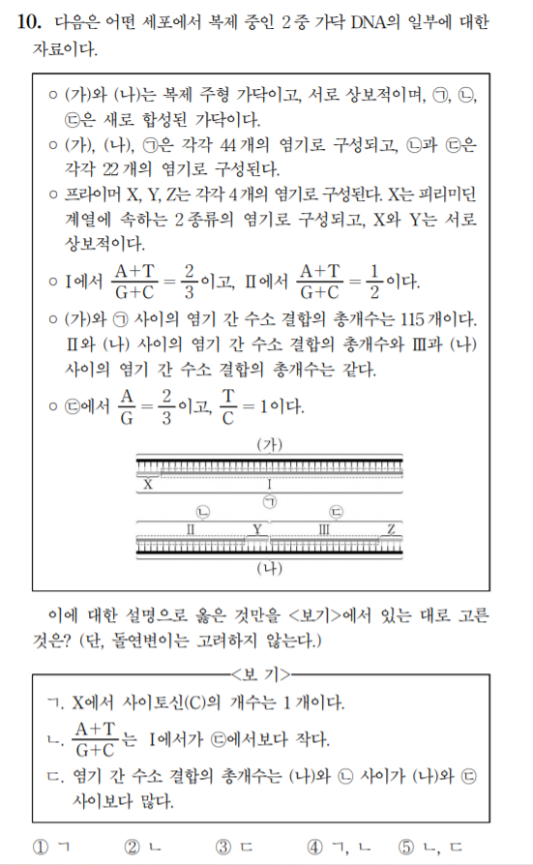
-2019 수능-
이 문제는 앞선 문제와 다른 점은 문제에서 주어진 ㉢부분에 ATGC뿐만 아니라 U도 들어가 있다는 점입니다. 하지만, 그렇다고 앞에 문제보다 어렵거나 그러지는 않습니다. 간단하게 설명하고 넘어가자면, ㉢부분에서 GC의 비율은 1/2보다 크고 3/5보다 작아야 합니다. 그렇다면 GC의 개수는 11개보다 크고 12.xx개보다 작으므로 무조건 12개라는 뜻입니다. 풀이를 진행하다 보면 III에서 GC의 개수가 12개라는 것을 알 수 있을 것이고, 따라서 Z는 A/U로만 구성되어 습니다.
아니면 /G/T/C
2/3/9/9->불가능
4/6/6/6->U는 0개
6/9/3/3->U는 1개
(이렇게도 찾을 수 있습니다)
2번째와 3번째 경우 모두 가능한데, 이 둘 중 뭐가 맞는지 판단할 수 있는 조건은 문제에 제공되어 있습니다. 이 두 경우 모두 가능하다는 점을 염두에 두고 선지들을 풀어나가셔야 합니다.
생명과학 II 샤가프/DNA 복제 파트의 문제 중에서는 이 문제처럼 불확실한 상황, 즉 두 가지 이상의 상황이 가능한 경우가 나타나는 문제도 있습니다. 이 때는 너무 당황하지 마시고, 두 상황 모두 가능한 경우라는 전제 하에 선지들을 체크해 나가더라도 풀리게 될 것입니다.

오늘 칼럼은 여기서 마무리하도록 하겠습니다. 다음 번에는 메셀슨-스탈 실험 (준)킬러 문제 풀이법과 함께 DNA 복제와 관련된 몇 지 개념, 그리고 마지막으로 DNA복제/샤가프 법칙 사설 문제 하나를 갖고 뵙도록 하겠습니다. 오늘 연재 조금 늦은거 죄송합니다. 칼럼에 대한 건의사항이나 내용상 오류가 있으면 꼭 지적해주세요!
그럼 이만! ㅇㅅㅇ

